Le son i I Isaac
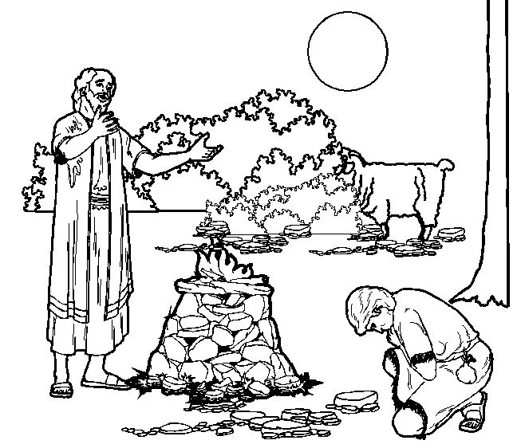
Isaac est avec Ibrahim.
Ibrahim est son ami.
Il rit.

Ibrahim Isaac
ami il
rit i
i

Il est avec Isaac.
Il est avec Ibrahim.

Je lis des sons
bi – ci – di - fi – gi – hi – ji – ki – li – mi – ni – pi – ri – si - ti –vi – zi
chi –
ip – im – ir – il – if – id – it – in – ich – iv – ib – ic – is – iv – ich

Je lis des mots (1 )
un ami - il rit - il a dit - il lit – lire – il a fini - C’est la vie - une mamie – la pipe- la bible – un gitan – mardi - Kendji Girac - un animal – une image - Paris – Virsac – une tulipe – il vit – il fit – mardi (- samedi – dimanche – la cité – l’épitre – un chapitre – divine – Marie – Maria – un sacrifice – la prière – une tribu – lundi – mercredi – jeudi – vendredi – écrire – bizarre – Dieu – l’évangile – le messie – le ciel –

Je lis des mots outils : avec – il - son

Je lis des phrases
Marie a acheté une Bible.
Sara a un chat. Il vit dans sa caravane.
Kendji Girac n’est pas à Virsac, il est à Paris.
Papa est le pasteur des gitans. Il lit l’évangile.
David a lu un chapitre de la Bible.

Je lis un verset de la Bible
Sara avait enfanté. Abraham donna le nom d'Isaac au fils qui est né. Genèse 21.3

L’Eternel parla avec Moïse face à face, comme un homme parle à son ami. Exode 33.11

#lire, #gitans, #gens du voyage, #apprendre à lire, #alphabétisation, #lire en caravane,#sons, #helene33660, #son i

